14.04.2020г. «Развитие сенсорного внимания»
«Коррекция и развитие психомоторики и сенсорных процессов обучающихся с ОВЗ»
Павлов Даниил 3 кл.
Педагог-психолог: Боярова Светлана Александровна. Viber, Watsap:89233331050
Время занятий: вторник – 15.10ч.
Ход занятия:
-Даниил, возьми простой карандаш и пройди лабиринты, нарисуй путь карандашом.
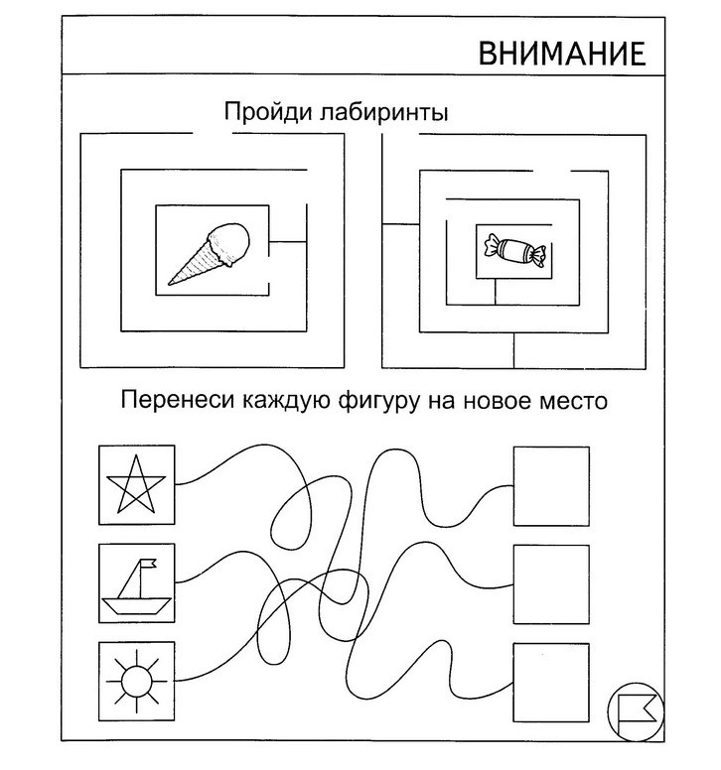
*нарисуй фигуры на новом месте

